
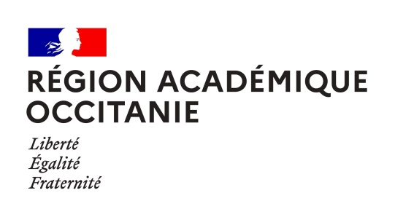

LABEL EUROSCOL
CAMPAGNE 2025
Formulaire de candidature
Renouvellement (label obtenu en 2022 ou avant)

A compléter et à retourner pour le 11 avril 2025 par mail à :
euroscol@region-academique-occitanie.fr

Nom de l’école ou de l’établissement
UAI (ex RNE)
Statut de l’établissement | O 1er degré O 2nd degré  O Public O Privé sous contrat
Adresse complète

Nom du chef d’établissement ou IEN
Pour le 2nd degré uniquement
Nom de l’Enseignant Référent pour l’Action Européenne et Internationale – ERAEI
Mail de l’ERAEI
Langues enseignées et dispositifs
(préciser LVA, LVB, LVC, bilangue, LCE, DNL, SI, SELO, section binationale, etc.)

Date

Pour le 2nd degré
Signature et cachet du chef d’établissement

Pour le 1er degré
Signature du Directeur d’école

Signature de l’IEN de Circonscription

Signatures

AXES | Actions et projets menés depuis l’obtention du label  (Donnez des informations précises avec des dates et des données chiffrées) | Perspectives 2025-2030: objectifs et projets/actions prévus  (Précisez le calendrier)
STRATEGIE, PILOTAGE ET EVALUATION
Un plan de développement européen est intégré au projet d’école ou d’établissement.
La coordination, la gestion et l’évaluation sont assurées par des personnels identifiés au sein de l’école ou de l’établissement scolaire.
COMMUNICATION ET VALORISATION
L’engagement de l’école ou de l’établissement pour l’ouverture européenne et internationale est diffusé et valorisé, à l’interne comme à l’externe.
PARTENARIATS ACTIFS
L’école ou l’établissement scolaire a noué et entretient des partenariats actifs. Les projets de mobilité des élèves et des personnels sont intégrés dans ces partenariats.
DEVELOPPEMENT DES COMPETENCES LINGUISTIQUES ET INTERCULTURELLES
L’école ou l’établissement scolaire prend en compte la dimension européenne et internationale dans ses enseignements et propose des enseignements plurilingues ou intégrant contenu et langue (dispositifs de renforcement linguistique et culturel, intervenants extérieurs…)
MOBILITES DES PERSONNELS EDUCATIFS
L’école ou l’établissement scolaire participe ou organise des mobilités formatrices de personnels éducatifs en Europe, ou au-delà, entrantes ou sortantes, évaluées et formellement reconnues.
MOBILITES D’ELEVES ET ECHANGES PHYSIQUES ET/OU VIRTUELS
L’école ou l’établissement scolaire organise des échanges scolaires à distance et/ou des mobilités physiques d’élèves.
ACTIONS PEDAGOGIQUES ET INTERCULTURELLES EUROPEENNES
L’école ou l’établissement scolaire organise ou participe à des actions pédagogiques et interculturelles européennes et internationales (journée de l’Europe, semaine des langues, Erasmus Days, actions visant à sensibiliser à la citoyenneté européenne et à développer l’interculturalité…)

